**RK3288 Android系统API文档**

**版本说明：**

|  |  |  |
| --- | --- | --- |
| **API版本号** | **创建日期** | **概述** |
| YF-RK3288-V1.0-20170408 | 2017/4/8 | 初建版本 |
| YF-RK3288-V1.0-20200526 | 2020/5/26 | 添加上滑显示导航栏开关接口 |

目录

API eclipse导入说明 5

API Android Studio导入说明 8

API接口函数说明 9

函数：public String yfgetAPIVersion() 9

说明：获取API的版本号 9

函数：public String yfgetAndroidDeviceModel() 9

说明：获取设备型号 9

函数：public String yfgetAndroidVersion() 9

说明：获取Android版本号，如果4.4、6.0.1等 9

函数：public String yfgetSerialNumber() 9

说明：获取机器的SN（串码）号，每台机器的SN号都不一样。 9

函数：public String yfgetKernelVersion() 9

说明：获取系统的内核版本号 9

函数：public String yfgetFirmwareVersion() 10

说明：获取系统固件版本号 10

函数：public String yfgetBuildDate() 10

说明：获取系统的编译日期 10

函数：public String yfgetRAMSize() 10

说明：获取系统的运行内存大小 10

函数：public String yfgetInternalStorageMemory() 10

说明：获取系统内部存储大小（系统和应用可用空间大小，不包括系统占用的空间） 10

函数：public String yfgetAvailableInternalMemorySize() 10

说明：获取系统内部可用存储空间大小 10

函数：public void yfsetOnOffTime(int[] timeonArray, int[] timeoffArray, 11

boolean enable) 11

说明：设置系统开关机时间（设置的时间必须比当前时间大于3分钟，开机时间间隔大于3分钟） 11

函数：public void yfShutDown() 11

说明：关机函数，调用直接正常关机 11

函数：public void yfReboot() 11

说明：重启函数，调用直接正常重启 11

函数：public void yfSetLCDOn() 12

说明：打开屏背光函数，调用直接打开屏背光 12

函数：public void yfSetLCDOff() 12

说明：关闭屏背光函数，调用直接关闭屏背光 12

函数：public void yfTakeScreenshot(String path, String name) 12

说明：截图函数，将截图以png格式，以指定的文件名保存到指定的路径 12

函数：public String adbcommand(String command) 12

说明：执行adb命令的函数接口 12

函数：public void yfsetRotation(String Degree) 13

说明：设置系统旋转角度显示的接口，（调用以后自动重启生效） 13

函数：public int yfgetScreenWidth() 13

说明：获取屏幕宽度大小函数 13

函数：public int yfgetScreenHeight() 13

说明：获取屏幕高度大小函数 13

函数：public void yfsetNavigationBarVisibility(boolean enable) 13

说明：设置按键导航栏的隐藏和显示 13

函数：public void yfsetNavigationBarCanSwap (boolean enable) 13

说明：打开或关闭按键导航栏的上滑显示 13

函数：public void yfsetStatusBarDisplay(boolean enable) 14

说明：设置系统是否有状态栏显示出来,设置以后自动重启生效。 14

函数：public void yfsetStatusBarVisibility(boolean enable) 14

说明：设置系统是否有状态栏显示还是隐藏，隐藏的时候还会占用位置，不用重启生效。 14

函数：public void yfslientinstallapk(String apkpath) 14

说明：静默安装指定路径下的apk 14

函数：public String yfgetEthMacAddress() 14

说明：获取以太网的mac地址 14

函数：public String yfgetIpAddress() 15

说明：获取以太网IP地址 15

函数：public boolean yfsetEthIPAddress(String IP, String Mask, String Gateway, 15

String DNS) 15

说明：给以太网设置静态IP地址 15

函数：public String yfgetInternalSDPath() 15

说明：获取内置SD卡（内部存储）路径 15

函数：public String yfgetSDPath() 15

说明：获取外置SD（TF）卡路径 15

函数：public String yfgetUSBPath() 16

说明：获取U盘的路径，多个U盘在字符串中以“:”隔开。 16

函数：public String yfgetCurrentNetType() 16

说明：获取当前网络类型 16

函数：public String yfgetUartPath(String uartnum) 16

说明：获取串口路径 16

函数**void yfsetHumanSensor(int time)** 16

说明：设置人体感应时间 16

# API eclipse导入说明

应用中要使用该API首先需要在应用工程中导入改api的jar文件。导入方法：

1. 右键要导入的工程，在菜单中选择“Build Path”->Configure Build Path…

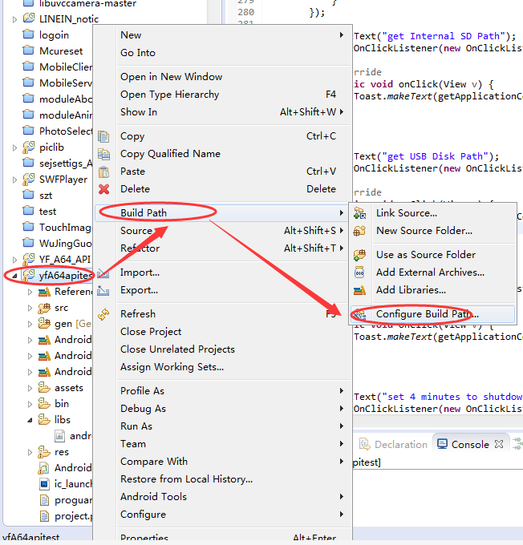

1. 在对话框中选择“Libraries”->“Add External JARS”->选择提供的jar文件->打开

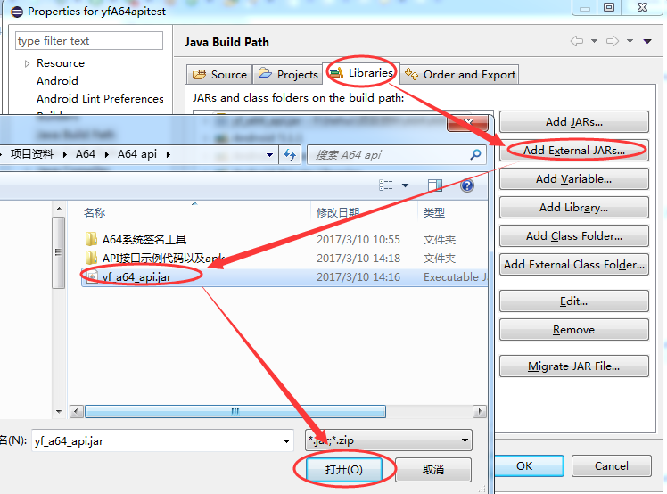

1. 选择“Order and Export”->选择刚才添加的jar->点击“UP”按钮移动到最顶部->点击OK。

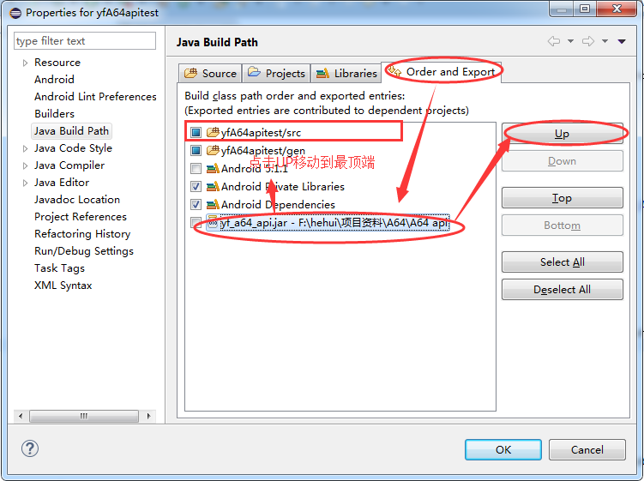

1. 在项目中的AndroidManifest.xml中添加如下属性：android:sharedUserId=*"android.uid.system"*

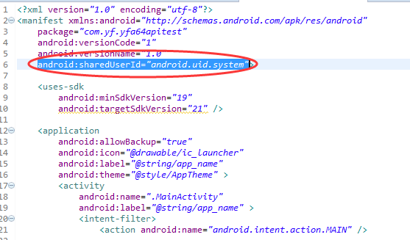

1. 将生成的apk，拷贝到“RK3288系统签名工具”目录下。把mksignal.bat用记事本打开，修改里面的apk名称和签名以后的apk名称，保存退出。

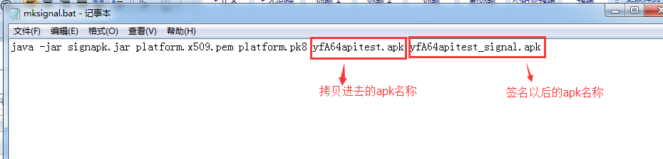

1. 右键点击mksignal.bat->以管理员身份运行->自动生成签名的apk。说明：只有签名后的apk才能安装到机器上面。

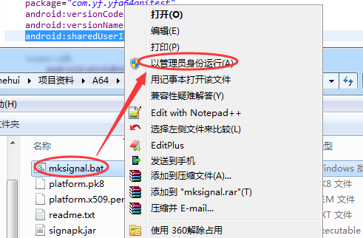

# API Android Studio导入说明

1. 将提供的jar文件拷贝到app->src->main->libs文件夹下。
2. 右键点击添加进去的jar文件，选择Add As Library。

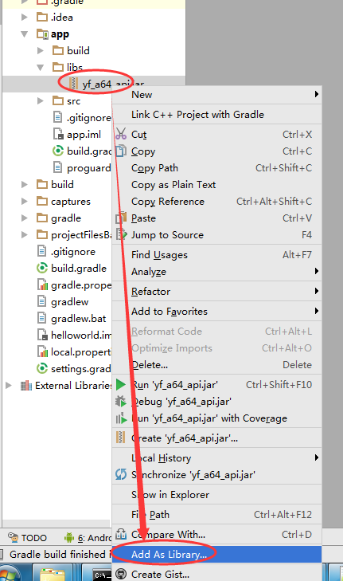

1. 选择对应的项目module，然后点击确定即可。

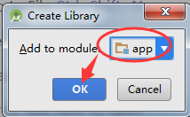

1. 同样要在项目中的AndroidManifest.xml中添加如下属性：android:sharedUserId=*"android.uid.system"*
2. 将生成的apk进行签名，签名方法同ecplise生成的apk签名方法一样。

# API接口函数说明

## 函数：public String yfgetAPIVersion()

### 说明：获取API的版本号

|  |  |  |
| --- | --- | --- |
| 返回值类型 | 返回值说明 | 示例 |
| String | 返回当前API版本号字符串  字符串格式：YF-硬件平台-版本-日期 | YF-RK3288-V1.0-20170306 |

## 函数：public String yfgetAndroidDeviceModel()

### 说明：获取设备型号

|  |  |  |
| --- | --- | --- |
| 返回值类型 | 返回值说明 | 示例 |
| String | 当前设备的型号字符串 | YF-XXXG |

## 函数：public String yfgetAndroidVersion()

### 说明：获取Android版本号，如果4.4、6.0.1等

|  |  |  |
| --- | --- | --- |
| 返回值类型 | 返回值说明 | 示例 |
| String | Android 版本号的字符串 | 6.0.1 |

## 函数：public String yfgetSerialNumber()

### 说明：获取机器的SN（串码）号，每台机器的SN号都不一样。

|  |  |  |
| --- | --- | --- |
| 返回值类型 | 返回值说明 | 示例 |
| String | 机器串码字符串 | 640050344404401f074e |

## 函数：public String yfgetKernelVersion()

### 说明：获取系统的内核版本号

|  |  |  |
| --- | --- | --- |
| 返回值类型 | 返回值说明 | 示例 |
| String | 内核版本号字符串，字符串中格式为内核版本+内核编译服务器+编译日期 | 3.10.65 hui@yf-All-Series #261 Sat Feb 25 09:15:59 CST 2017 |

## 函数：public String yfgetFirmwareVersion()

### 说明：获取系统固件版本号

|  |  |  |
| --- | --- | --- |
| 返回值类型 | 返回值说明 | 示例 |
| String | 固件的版本号字符串，字符串格式为型号+日期 | YF_XXXG_20170302 |

## 函数：public String yfgetBuildDate()

### 说明：获取系统的编译日期

|  |  |  |
| --- | --- | --- |
| 返回值类型 | 返回值说明 | 示例 |
| String | 系统编译日期字符串 | Thu Mar 2 15:08:39 CST 2017 |

## 函数：public String yfgetRAMSize()

### 说明：获取系统的运行内存大小

|  |  |  |
| --- | --- | --- |
| 返回值类型 | 返回值说明 | 示例 |
| String | 系统运行内存大小字符串 | 1G |

## 函数：public String yfgetInternalStorageMemory()

### 说明：获取系统内部存储大小（系统和应用可用空间大小，不包括系统占用的空间）

|  |  |  |
| --- | --- | --- |
| 返回值类型 | 返回值说明 | 示例 |
| String | 系统内部存储大小字符串 | 4.1G |

## 函数：public String yfgetAvailableInternalMemorySize()

### 说明：获取系统内部可用存储空间大小

|  |  |  |
| --- | --- | --- |
| 返回值类型 | 返回值说明 | 示例 |
| String | 系统内部可用存储空间大小 | 3.4G |

## 函数：public void yfsetOnOffTime(int[] timeonArray, int[] timeoffArray,

## boolean enable)

### 说明：设置系统开关机时间（设置的时间必须比当前时间大于3分钟，开机时间间隔大于3分钟）

|  |  |  |  |
| --- | --- | --- | --- |
| 返回值类型 | 返回值说明 | 参数说明 | 示例 |
| void | 不返回类型 | timeonArray：开机时间数组，内容分别表示｛年、月、日、时、分｝，例如：｛2017，3，10，14，38｝  timeoffArray：关机时间数组，内容分别表示｛年、月、日、时、分｝，例如：｛2017，3，10，14，42｝ | YF_RK3288_API_Manager yfapi = new YF_RK3288_API_Manager(this);  yfapi .yfsetOnOffTime(｛2017，3，10，14，38｝, ｛2017，3，10，14，42｝, true) |

## 函数：public void yfShutDown()

### 说明：关机函数，调用直接正常关机

|  |  |  |
| --- | --- | --- |
| 返回值类型 | 返回值说明 | 示例 |
| void | 无 | YF_RK3288_API_Manager yfapi = new YF_RK3288_API_Manager(this);  Yfapi. yfShutDown(); |

## 函数：public void yfReboot()

### 说明：重启函数，调用直接正常重启

|  |  |  |
| --- | --- | --- |
| 返回值类型 | 返回值说明 | 示例 |
| void | 无 | YF_RK3288_API_Manager yfapi = new YF_RK3288_API_Manager(this);  Yfapi. yfReboot(); |

## 函数：public void yfSetLCDOn()

### 说明：打开屏背光函数，调用直接打开屏背光

|  |  |  |
| --- | --- | --- |
| 返回值类型 | 返回值说明 | 示例 |
| void | 无 | YF_RK3288_API_Manager yfapi = new YF_RK3288_API_Manager(this);  Yfapi. yfSetLCDOn(); |

## 函数：public void yfSetLCDOff()

### 说明：关闭屏背光函数，调用直接关闭屏背光

|  |  |  |
| --- | --- | --- |
| 返回值类型 | 返回值说明 | 示例 |
| void | 无 | YF_RK3288_API_Manager yfapi = new YF_RK3288_API_Manager(this);  Yfapi. yfSetLCDOff(); |

## 函数：public void yfTakeScreenshot(String path, String name)

### 说明：截图函数，将截图以png格式，以指定的文件名保存到指定的路径

|  |  |  |  |
| --- | --- | --- | --- |
| 返回值类型 | 返回值说明 | 参数说明 | 示例 |
| void | 无 | path：截图保存的路径，例如：/mnt/sdcard/  name:截图保存的名字，例如：pic0.png | YF_RK3288_API_Manager yfapi = new YF_RK3288_API_Manager(this);  yfapi.yfTakeScreenshot("/mnt/sdcard", "pic0.png"); |

## 函数：public String adbcommand(String command)

### 说明：执行adb命令的函数接口

|  |  |  |  |
| --- | --- | --- | --- |
| 返回值类型 | 返回值说明 | 参数说明 | 示例 |
| String | 返回adb命令的执行的显示结果字符串 | command:adb命令字符串，例如：reboot | YF_RK3288_API_Manager yfapi = new YF_RK3288_API_Manager(this);  yfapi.adbcommand("reboot"); |

## 函数：public void yfsetRotation(String Degree)

### 说明：设置系统旋转角度显示的接口，（调用以后自动重启生效）

|  |  |  |  |
| --- | --- | --- | --- |
| 返回值类型 | 返回值说明 | 参数说明 | 示例 |
| void | 无 | Degree:可以有4种值（"0"，"90"，"180"，"270"），其他值默认为和"0"一样的处理方式 | 旋转90度显示：  YF_RK3288_API_Manager yfapi = new YF_RK3288_API_Manager(this);  yfapi. yfsetRotation ("90"); |

## 函数：public int yfgetScreenWidth()

### 说明：获取屏幕宽度大小函数

|  |  |  |
| --- | --- | --- |
| 返回值类型 | 返回值说明 | 示例 |
| int | 返回屏幕显示的宽度数值 | YF_RK3288_API_Manager yfapi = new YF_RK3288_API_Manager(this);  int screenwidth = yfapi.yfgetScreenWidth(); |

## 函数：public int yfgetScreenHeight()

### 说明：获取屏幕高度大小函数

|  |  |  |
| --- | --- | --- |
| 返回值类型 | 返回值说明 | 示例 |
| int | 返回屏幕显示的宽度数值 | YF_RK3288_API_Manager yfapi = new YF_RK3288_API_Manager(this);  int screenwidth = yfapi.yfgetScreenHeight(); |

## 函数：public void yfsetNavigationBarVisibility(boolean enable)

### 说明：设置按键导航栏的隐藏和显示

|  |  |  |  |
| --- | --- | --- | --- |
| 返回值类型 | 返回值说明 | 参数说明 | 示例 |
| void | 无 | enable:true 表示设置导航栏显示出来，false表示设置导航栏隐藏掉 | 隐藏导航栏：  YF_RK3288_API_Manager yfapi = new YF_RK3288_API_Manager(this);  yfapi.yfsetNavigationBarVisibility(false); |

## 函数：public void yfsetNavigationBarCanSwap (boolean enable)

### 说明：设置按键导航栏的隐藏和显示

|  |  |  |  |
| --- | --- | --- | --- |
| 返回值类型 | 返回值说明 | 参数说明 | 示例 |
| void | 无 | enable:true 表示设置导航栏能够上滑显示出来，false表示设置导航栏不能上滑显示出来 | 隐藏导航栏：  YF_RK3288_API_Manager yfapi = new YF_RK3288_API_Manager(this);  yfapi. yfsetNavigationBarCanSwap (false); |

## 函数：public void yfsetStatusBarDisplay(boolean enable)

### 说明：设置系统是否有状态栏显示出来,设置以后自动重启生效。

|  |  |  |  |
| --- | --- | --- | --- |
| 返回值类型 | 返回值说明 | 参数说明 | 示例 |
| void | 无 | enable:true 表示设置导航栏显示出来，false表示设置导航栏不显示，包括其占有的位置。 | 不显示导航栏：  YF_RK3288_API_Manager yfapi = new YF_RK3288_API_Manager(this);  yfapi.yfsetStatusBarDisplay(false); |

## 函数：public void yfsetStatusBarVisibility(boolean enable)

### 说明：设置系统是否有状态栏显示还是隐藏，隐藏的时候还会占用位置，不用重启生效。

|  |  |  |  |
| --- | --- | --- | --- |
| 返回值类型 | 返回值说明 | 参数说明 | 示例 |
| void | 无 | enable:true 表示设置导航栏显示出来，false表示设置导航栏隐藏掉 | 隐藏导航栏：  YF_RK3288_API_Manager yfapi = new YF_RK3288_API_Manager(this);  yfapi.yfsetStatusBarVisibility(false); |

## 函数：public void yfslientinstallapk(String apkpath)

### 说明：静默安装指定路径下的apk

|  |  |  |  |
| --- | --- | --- | --- |
| 返回值类型 | 返回值说明 | 参数说明 | 示例 |
| void | 无 | apkpath:apk存放的路径，例如"/sdcard/Demo.apk" | 隐藏导航栏：  YF_RK3288_API_Manager yfapi = new YF_RK3288_API_Manager(this);  yfapi.yfslientinstallapk("/sdcard/Demo.apk"); |

## 函数：public String yfgetEthMacAddress()

### 说明：获取以太网的mac地址

|  |  |  |
| --- | --- | --- |
| 返回值类型 | 返回值说明 | 示例 |
| int | 返回以太网的mac地址 | YF_RK3288_API_Manager yfapi = new YF_RK3288_API_Manager(this);  int macaddress = yfapi.yfgetEthMacAddress(); |

## 函数：public String yfgetIpAddress()

### 说明：获取以太网IP地址

|  |  |  |
| --- | --- | --- |
| 返回值类型 | 返回值说明 | 示例 |
| int | 返回以太网的IP地址 | YF_RK3288_API_Manager yfapi = new YF_RK3288_API_Manager(this);  int macaddress = yfapi.yfgetIpAddress(); |

## 函数：public boolean yfsetEthIPAddress(String IP, String Mask, String Gateway,

## String DNS)

### 说明：给以太网设置静态IP地址

|  |  |  |  |
| --- | --- | --- | --- |
| 返回值类型 | 返回值说明 | 参数说明 | 示例 |
| boolean | true:设置成功 false：设置失败 | IP:要设置的ip地址  Mask:子网掩码  Gaterway:网关  DNS:DNS地址 | YF_RK3288_API_Manager yfapi = new YF_RK3288_API_Manager(this);  Boolean ret = yfapi.yfsetEthIPAddress("192.168.1.125", "255.255.255.0", "192.168.1.1", "192.168.1.1"); |

**函数：public int yfsetEthonoff(boolean enable)**

### 说明：设置以太网的开关

|  |  |  |
| --- | --- | --- |
| **返回值类型** | **参数说明** | **示例** |
| **int** | **Enable = true是打开以太网，**  **Enable=false是关闭以太网** | **yfapi.yfsetEthonoff(true);** |

## 函数：public String yfgetInternalSDPath()

### 说明：获取内置SD卡（内部存储）路径

|  |  |  |
| --- | --- | --- |
| 返回值类型 | 返回值说明 | 示例 |
| String | 内置SD卡的绝对路径字符串 | YF_RK3288_API_Manager yfapi = new YF_RK3288_API_Manager(this);  String internalsdpath = yfapi.yfgetInternalSDPath(); |

## 函数：public String yfgetSDPath()

### 说明：获取外置SD（TF）卡路径

|  |  |  |
| --- | --- | --- |
| 返回值类型 | 返回值说明 | 示例 |
| String | 内置SD卡的绝对路径字符串 | YF_RK3288_API_Manager yfapi = new YF_RK3288_API_Manager(this);  String TFpath = yfapi.yfgetSDPath()； |

## 函数：public String yfgetUSBPath()

### 说明：获取U盘的路径，多个U盘在字符串中以“:”隔开。

|  |  |  |
| --- | --- | --- |
| 返回值类型 | 返回值说明 | 示例 |
| String | 内置SD卡的绝对路径字符串 | YF_RK3288_API_Manager yfapi = new YF_RK3288_API_Manager(this);  String UDISKpath = yfapi.yfgetUSBPath()； |

## 函数：public String yfgetCurrentNetType()

### 说明：获取当前网络类型

|  |  |  |
| --- | --- | --- |
| 返回值类型 | 返回值说明 | 示例 |
| String | WIFI:无线网络  2G/3G/4G: 分别表示2G/3G/4G移动数据网络  ETHERNET:表示以太网 | YF_RK3288_API_Manager yfapi = new YF_RK3288_API_Manager(this);  String nettype = yfapi.yfgetCurrentNetType(); |

## 函数：public String yfgetUartPath(String uartnum)

### 说明：获取串口路径

|  |  |  |  |
| --- | --- | --- | --- |
| 返回值类型 | 返回值说明 | 参数说明 | 示例 |
| String | 串口绝对路径 | "uart0","uart1","uart2","uart3" | YF_RK3288_API_Manager yfapi = new YF_RK3288_API_Manager(this);  String nettype = yfapi.yfgetUartPath("uart0"); |

## 函数：void yfsetHumanSensor(int time)

### 说明：获取串口路径

|  |  |  |  |
| --- | --- | --- | --- |
| 返回值类型 | 返回值说明 | 参数说明 | 示例 |
| 空 | 空 | Time  人体反应的响应时间，单位是秒 | YF_RK3288_API_Manager yfapi = new YF_RK3288_API_Manager(this);  **yfapi.yfsetHumanSensor(1000)** |